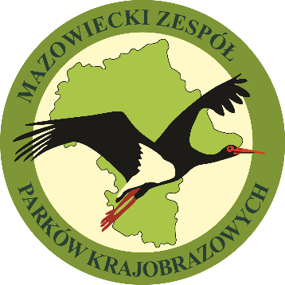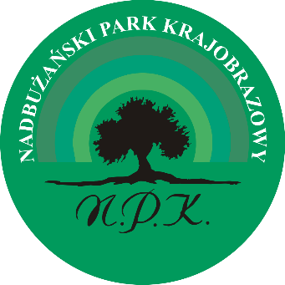

POTWIERDZENIE UCZESTNICTWA W WYDARZENIU EDUKACYJNO-PRZYRODNICZYM

„NOC SÓW 2022
W
Nadbużańskim Parku Krajobrazowym„

1.Organizator: Nadbużański Park Krajobrazowy, Kaliska 93, 07-130 Łochów
2.Nazwa i adres placówki oświatowej, instytucji lub organizacji biorącej udział w wydarzeniu:
………………………………………………………………………………………………….

………………………………………………………………………………………………….

3. Klasa (grupa) ……………………..
4. Liczba uczestników …………………...
5.Osoba prowadząca wydarzenie w NPK: Marcin Wiśniewski

Imię i nazwisko opiekuna grupy ………………………………..
……………………………………………………….
(data i podpis opiekuna grupy /kierownika wycieczki)

